|  |
| --- |
| Unibe |
| Sistema nomina |
| Análisis y diseño de sistemas |
|  |
| **Joan Vidal 13-1082 / Luis Martínez 13-0219** |
| **12/12/2014** |

|  |
| --- |
| Análisis e Implementación de Sistema de nómina realizado en JAVAFX con motor de base de datos MYSQL. |

Tabla de contenido

Anteproyecto del tema 4

Descripción y justificación del proyecto 5

Alcance del proyecto y límite del proyecto 5

Análisis de Requerimiento del Proyecto. 6

Instrumentos de recolección de datos 6

Descripción de documentos y archivos 6

Investigación Preliminar del mismo 6

Solicitud 7

Factibilidad técnica 7

Factibilidad económica 7

Factibilidad operacional 7

Costos y beneficios 8

Requerimientos de Entrada 8

Requerimientos de Salida 8

Requerimientos Funcionales 9

Requerimientos No Funcionales 9

Desarrollo del análisis implementado 10

Diagrama de clases 10

Diagrama de Caso de Uso de Sistema de Nómina 11

Vista general 11

Descripción de actores 11

Diagrama de Sub-Casos de Uso 12

Diagrama de Inicio de sesión 12

Descripción de sub caso de uso de Inicio de sesión 12

Diagrama de gestión de empleados 13

Diagrama de Gestionar Datos Organización 13

Diagrama de Gestionar Usuarios 13

Diagrama de Gestionar Egresos 14

Diagrama de Gestionar Ingresos 14

Diagrama de Gestionar Horas Extras 14

Diagrama de Gestionar Cargos 15

Diagrama de Gestionar Departamento 15

Diagrama de Administrar Nómina 15

Descripción de sub caso de uso de Administrar nómina 15

Diagrama de Ver Reportes 16

Diagramas de interacción con el detalle de las operaciones más importantes del sistema 17

Diagrama de secuencia de nómina 17

Diagrama de secuencia de inicio de sesión 17

Diagrama de secuencia para ver empleados 18

Diagrama de Clase (Modelado) 18

Requerimientos funcionales 20

Requerimientos no funcionales 21

¿Cómo funciona el aplicativo? 21

Atributos y métodos de las clases del proyecto 22

Administrador 22

Atributos 22

Métodos 22

Cargo 22

Atributos 22

Métodos 22

Contable 22

Atributos 22

Métodos 23

Deducción 23

Atributos 23

Métodos 23

Departamento 23

Atributos 23

Métodos 23

Dependientes 23

Atributos 23

Métodos 24

Empleado 24

Atributos 24

Métodos 25

Empleado_Admin 26

Atributos 26

Métodos 26

Empresa 27

Atributos 27

Métodos 27

EstadoCivil 27

Atributos 27

Métodos 28

Estados 28

Atributos 28

int id 28

Métodos 28

FlujoEfectivo 28

Atributos 28

Métodos 28

Ingreso 29

Atributos 29

Métodos 29

Sexo 29

Atributos 29

Métodos 29

TipoDeduccion 29

Atributos 29

Métodos 29

TipoIngresos 30

Atributos 30

Métodos 30

TipoSalario 30

Atributos 30

Métodos 30

Usuarios 31

Atributos 31

Métodos 31

Comprobante 31

Atributos 31

Métodos 32

Impuesto 32

Atributos 32

Métodos 32

ISR 32

Atributos 32

Métodos 33

ManejadorNomina 33

Atributos 33

Métodos 33

Nomina 33

Atributos 33

Métodos 34

Interfaz de usuario 34

Manual de usuario 44

# Anteproyecto del tema

## Descripción y justificación del proyecto

Este proyecto tiene como finalidad realizar el análisis, diseño e implementación de un sistema que se encargara de realizar las generaciones de la nómina de empleados de una entidad empresarial, de acuerdo con los requerimientos y necesidades identificadas.

En los tiempos actuales, es visto como moderno el hecho de que los procesos que realizan las personas de manera "manual" ahora se lleven a cabo a través de herramientas automáticas de gestión. Este sistema sirve de complemento tecnológico para las empresas, corporaciones, representa un mejor, y difícilmente erróneo, proceso de cálculo y asignación de recursos de nómina de empleados.

## Alcance del proyecto y límite del proyecto

El sistema busca que los empleados no se tengan que preocupar por que se le queden debiendo horas o extras, ya que el sistema se encarga de todo esto. Este sistema contara con una base de datos para el almacenamiento de la información utilizada o necesaria para el departamento.

El sistema de nómina computarizado contará con una configuración de cálculo de tiempo extraordinario (tiempo extra, y otros). En referencia al cálculo de la nómina manejara el salario diario del trabajador, salario total, percepciones, deducciones, provisiones.

Igualmente, contara con un inventario de personal, donde se reflejen los datos principales del trabajador (Fecha de salida, fecha de antigüedad, nombre, cargo, entre otros) y su información personal (Dirección, Teléfono, sexo, estado civil, fecha de nacimiento, entre otros), así como las condiciones de pago para el trabajador (efectivo/transferencia/cheque).

Análisis de los requerimientos

Diseño del sistema

Creación de prototipos

Modelado de datos

Aplicación del diseño

Validación de los objetivos

Verificación del funcionamiento del sistema

Optimización de soluciones

El sistema permitirá hacer más ágil el proceso para la generación de nómina y despacho de esta.

La empresa contratante no tendrá que incurrir en mayores gastos, ya que solo con una pequeña inversión además de no tener necesidad de pocos empleados al momento de hacer el pago de nómina, el sistema le proveerá con reportes y funciones las cuales se encargan de estos procesos.

## Análisis de Requerimiento del Proyecto.

La problemática del departamento de Recursos humanos en el área de nómina ha sido un problema que ha acompañado este departamento por muchos años, y la búsqueda de realizar dicho problema de manera más integra y breve ha estado en los planes de la mayoría de las instituciones. Todo esto permite que se busque realizar dicho proceso con el uso de tecnologías más recientes para hacerlo más sencillo y rápido.

### Instrumentos de recolección de datos

El proyecto utiliza una entrevista que se realiza a una población no más de 7 personas, específicamente personas que se encuentren en el área de contabilidad, administración de empresas, recursos humanos, y expertos en el desarrollo de sistemas de este tipo.

Las entrevistas ya han sido adjuntas, en otros medios.

De la misma manera se usó la observación directa, estado en contacto con el entrevistado y información suministrada por cada uno de ellos. Además de ver el proceso de cálculo de nómina en un sistema ofimático como Excel de Microsoft.

### Descripción de documentos y archivos

Para poder hacer los cálculos de la nómina, es necesario que se lleve registro de asistencia de los empleados. Datos como hora de entrada, hora de salida y descansos (más horas extras) son indispensables para el cálculo de nómina.

Al entregar la nómina se les da a los trabajadores un documento con sus respectivas indicaciones como sueldo fijo, asignaciones, deducciones, horas extras, bonos, entre otras cosas.

## Investigación Preliminar del mismo

El sistema será realizado a una empresa de cualquier área que pueden ir desde un restaurante hasta una hospital. Dicho sistema será una representación genérica que podrá utilizar como ya mencionado, cualquier empresa sin importar su localización ni zona geográfica mientras se encuentre en la Republica Dominicana.

El área específica de este sistema es departamento de recursos humanos, ya que es el consta del control de personal y de dicho pagos. Este departamento será el único de la empresa con el acceso al programa, permitiéndoles realizar los procesos afines al sistema de nómina.

### Solicitud

El sistema será específicamente un sistema de pago de nómina, que realizara el proceso de cálculo del monto que se debe pagar a cada empleado de una institución, y la impresión de dichos reportes que permiten su validación con los empleados. El sistema tendrá información de los empleados, realizara bonos y deducciones (de acuerdo a las establecidas en las leyes Dominicanas), más la generación tanto individual como de la empresa de este pago.

### Factibilidad técnica

Los empleados de dicho departamento contaran con un ordenador que permita proporcionar a los trabajadores los recibos de pago de cada uno de ellos. El sistema de nómina puede realizarse con las tecnologías existentes en el mercado, y en el área de personal solo se necesitaría un ente responsable de dicho sistema que pueda hacer la nómina de los empleados. La posibilidad de desarrollo de este sistema es de buena proyección, ya que la mayoría de sistemas operativos y computadores pudieran trabajar con este sin problema alguno.

### Factibilidad económica

Los beneficios de un sistema de nómina son amplios, ya que aparte de ahorrar tiempo que en una empresa es de suma importancia, permite la disminución de material gastable ya que es algo que puede suceder tanto diario, quincenal o simplemente mensual. El desarrollo de este sistema se entiende que puede implicar a un largo pazo un costo mucho menor que la misma no implementación de dicho.

De la misma manera el sistema depende del tiempo necesario para hacerlo, y dicho proyecto solamente cuenta con 1 mes aproximadamente de desarrollo y documentación. La factibilidad depende del tiempo para poder cumplir con el hecho de completar los entregables de dicho proyecto en el tiempo planeado.

### Factibilidad operacional

Las personas que trabajan en el área de recursos humanos, o son empresas independiente pueden encontrarse con el problema de no poder realizar dicha nomina por medios manuales o con procesadores como Excel, ya que estos métodos no les permiten cumplir con las expectativas tanto personales o como de organización como quisieran. El cambio sería utilizado, permitiendo ahorro de tiempo y mayor flexibilidad, e integridad de datos. Los usuarios no tienden a reaccionar tanto al cambio de manual a tecnologías por la época en la que estamos, además del hecho de que los sistemas de nóminas son algo muy común que no implicaría un cambio radical para la sociedad en sí, sino únicamente a la institución.

### Costos y beneficios

Los costos del desarrollo del sistema están limitados a los recursos de los integrantes del proyecto, y de la misma manera se limita a un costo muy escaso ya que los integrantes utilizaran sus mercancías personales (como computadores) para poder realizar dicho proyecto.

El costo para la empresa de realizar un sistema de nómina puede estar limitado únicamente al tiempo en que se toma el empleado en hacer todos los problemas de manera, si recurre a lapiceros, a hojas en blanco, carpeta, clics, e impresoras que pueden tener una recurrencia muy variada dependiendo del sistema de pago de la empresa.

Los beneficios de desarrollar este sistema para la empresa es reducción de tiempo, y costo pudiendo limitarse únicamente a hojas y tintas, más que el tiempo del empleado pudiera ser aprovechado en otras actividades más productivas para la empresa, y no sería necesario tenerlo en un proceso que puede hacer en menos tiempo.

### Requerimientos de Entrada

El dato principal que se debe ingresar para el cálculo de nómina de un trabajador sería su número de tarjeta de identificación, que se lo proporciona la empresa al momento de contratar.

Datos por parte del Empleado

* Nombres
* Apellidos
* Cargo
* Sueldo
* Fecha de Ingreso
* Número de Cuenta Nómina

Datos por parte del empleador

* Días Trabajados
* Asignaciones (Horas Extras)
* Deducciones

### Requerimientos de Salida

* Visualización de relación de horas trabajadas por el empleado en formato semanal, quincenal, mensual y por hora.
* Informe de relación de pago y descuentos
* Resúmenes presupuestales y contables de nómina.

### Requerimientos Funcionales

* Con el máximo grado de confiabilidad y efectividad.
* Permitir descontar el 2.87% y el 3.04% del salario para su aporte a la Administradora de Fondo de Pensiones y Seguro Familiar de Salud, respectivamente.
* Garantizar la seguridad dentro del sistema.
* Costo razonable

### Requerimientos No Funcionales

* Tiempo de respuesta del sistema
* Sistema operativo
* Tolerante a fallas
* Interfaz con fácil navegación
* Desarrollo en el menor tiempo posible
* Desarrollar un Sistema de Gestión de Nómina que sea compatible con las especificaciones de hardware y software que posee el empleador.

# Desarrollo del análisis implementado

## Diagrama de clases

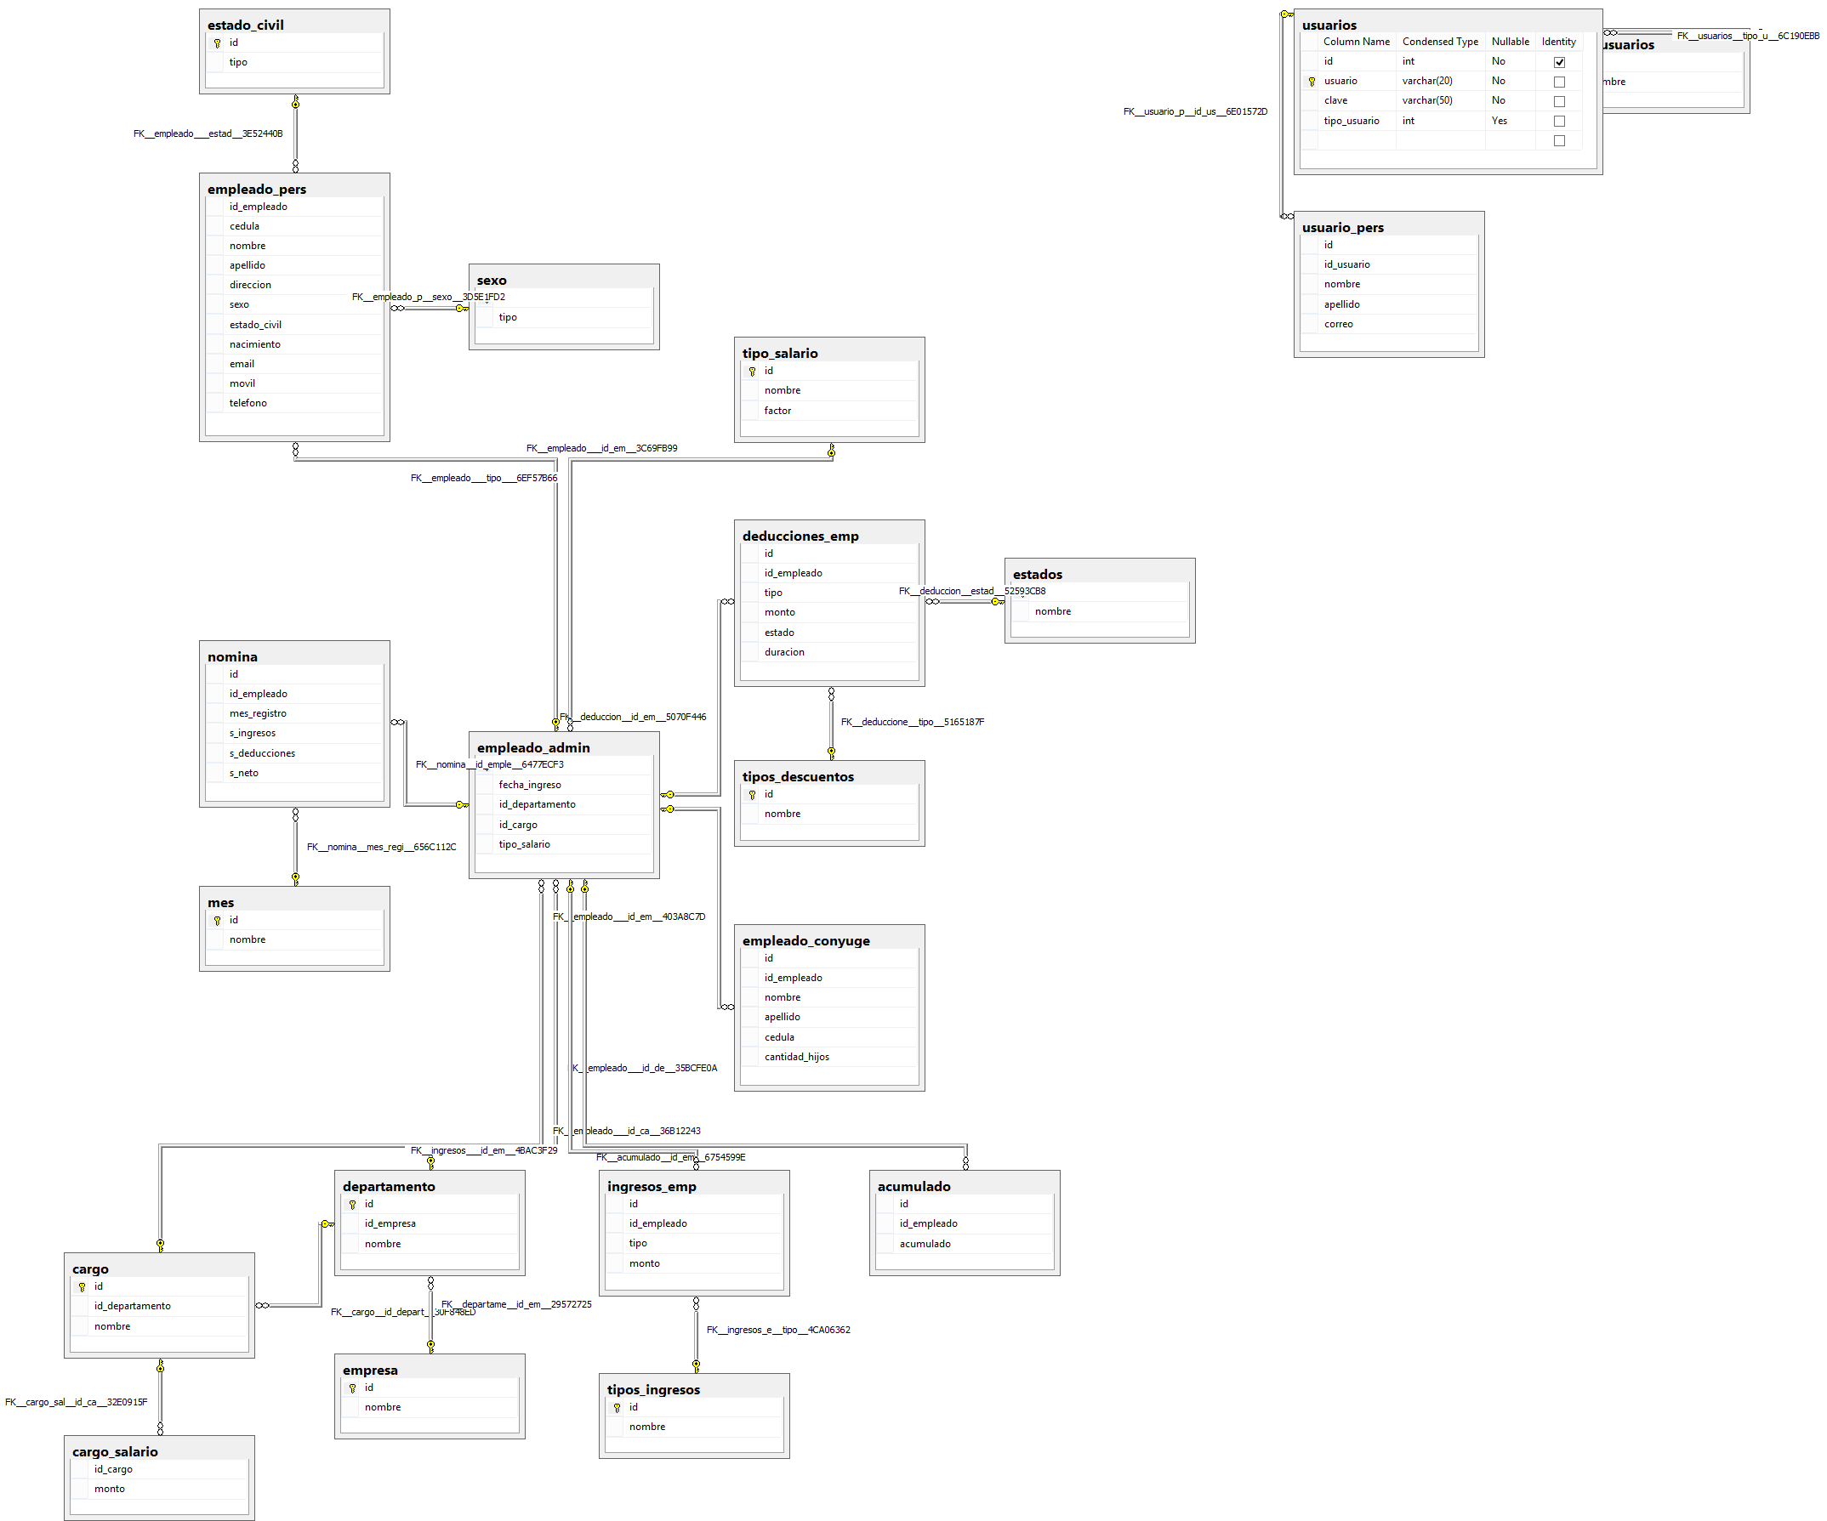

## Diagrama de Caso de Uso de Sistema de Nómina

### Vista general

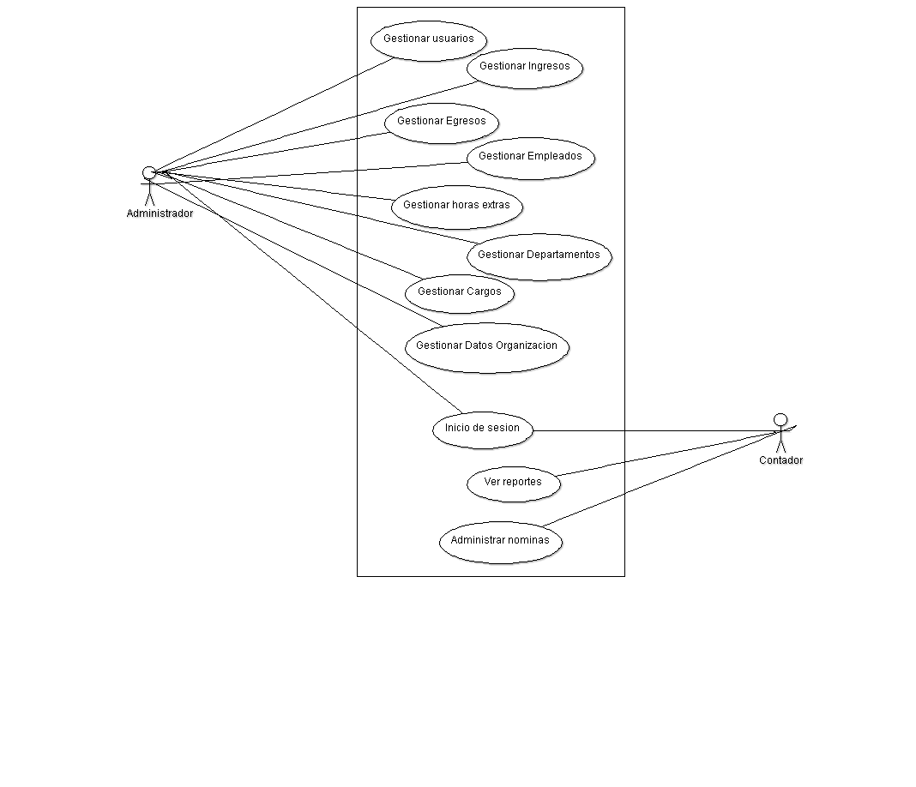

### Descripción de actores

* *Administrador*: Es la persona encargada de administrar los datos necesarios del sistema para que este procese las nóminas del personal.
* *Contador*: Es la persona encargada de ingresar los datos necesarios al sistema para que este procese las nóminas del personal.
* *Empleado*: Persona que brinda información al administrador y contador.

## Diagrama de Sub-Casos de Uso

### Diagrama de Inicio de sesión

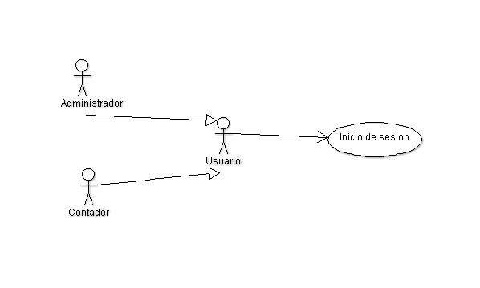

### Descripción de sub caso de uso de Inicio de sesión

|  |  |
| --- | --- |
| Nombre del caso de uso: | INICIO DE SESION |
| Actor(es) | Administrador, contador |
| Precondición | Que el usuario se encuentre registrado para que ingrese al sistema con sus respectivos privilegios |
| Flujo principal | Actor:   1. Introduce código y contraseña   Sistema:   1. Realiza búsqueda de usuario en la base de datos 2. Valida usuario 3. Valida contraseña 4. Muestra interfaz usuario |
| Flujo alternativo | Actor:   1. Actor ingresa usuario o contraseña incorrecta   Sistema:   1. Sistema muestra "usuario o contraseña no registrada" |
| Pos condición | Actor inicia sesión |
| Frecuencia | Siempre |
| Importancia | Indispensable para autenticación del sistema |

### Diagrama de gestión de empleados

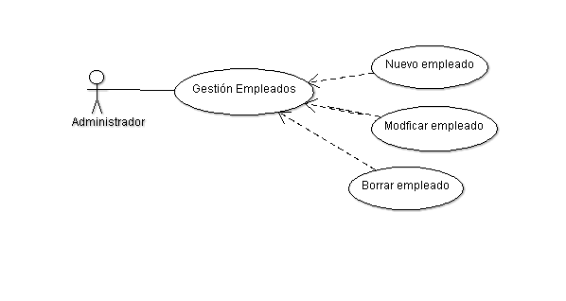

### Diagrama de Gestionar Datos Organización

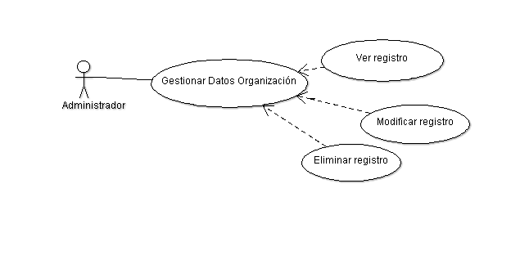

### Diagrama de Gestionar Usuarios

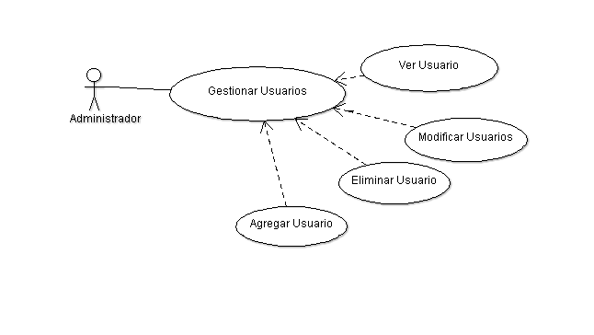

### Diagrama de Gestionar Egresos

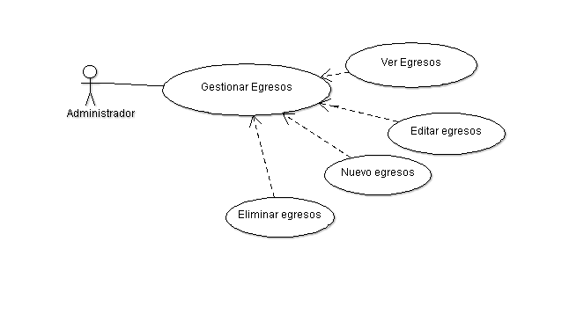

### Diagrama de Gestionar Ingresos

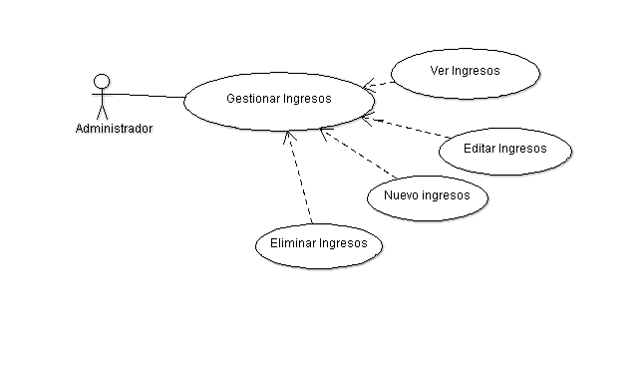

### Diagrama de Gestionar Horas Extras

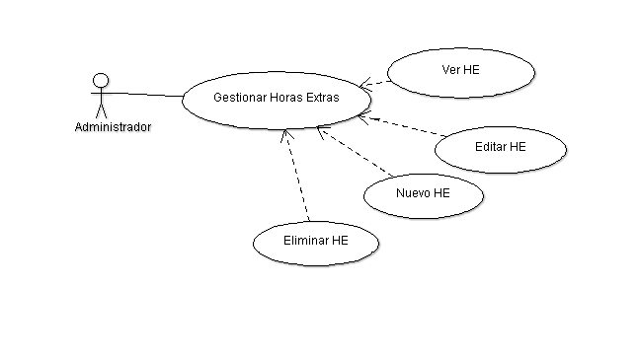

### Diagrama de Gestionar Cargos

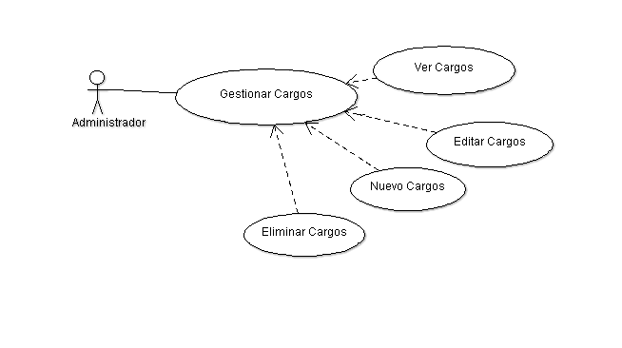

### Diagrama de Gestionar Departamento

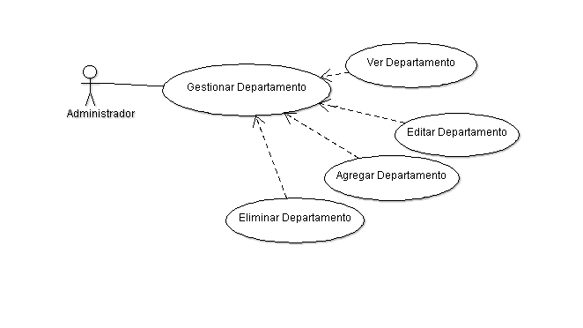

### Diagrama de Administrar Nómina

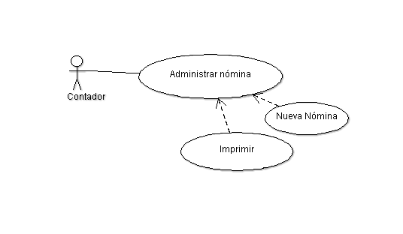

### Descripción de sub caso de uso de Administrar nómina

|  |  |
| --- | --- |
| Nombre del caso de uso | ADMINISTRAR NOMINA |
| Actor(es) | Contador |
| Precondición | Usuario logueado |
| Flujo principal | Actor:   1. Actor indica "Administrar nominas" 2. Actor indica Nueva Nomina 3. Actor indica "siguiente" 4. Actor indica "Cerrar plantilla" 5. Actor selecciona "Imprimir nomina"   Sistema:   1. Sistema muestra lista de nominas 2. Sistema muestra tabla con los empleados con respectivos pagos y descuentos a registrar 3. Sistema muestra reporte de los empleados con sus pagos 4. Sistema muestra mensaje sobre plantilla 5. Sistema muestra reporte de la lista de pagos de cada empleado |
| Pos condición | Ninguno |
| Frecuencia | Eventual |
| Importancia | Verificar pago de cada empleado |

## Diagrama de Ver Reportes

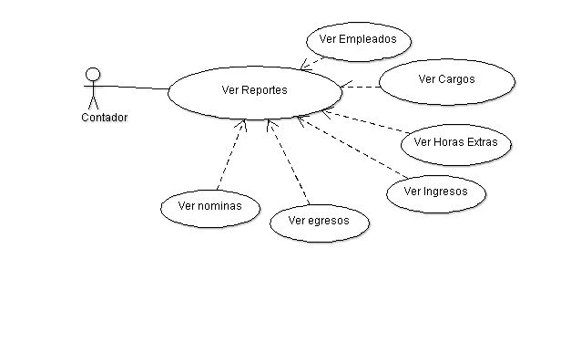

## Diagramas de interacción con el detalle de las operaciones más importantes del sistema

### Diagrama de secuencia de nómina

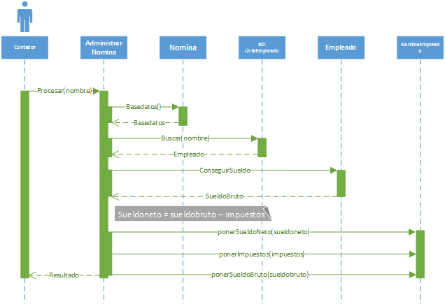

### Diagrama de secuencia de inicio de sesión

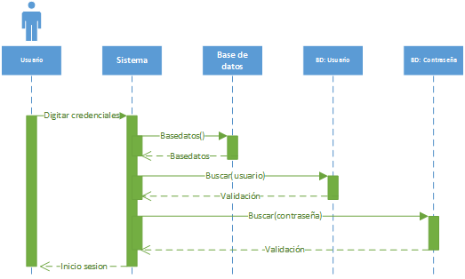

### Diagrama de secuencia para ver empleados

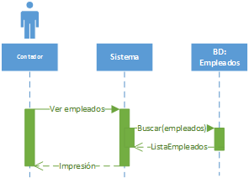

## Diagrama de Clase (Modelado)

Describe los tipos de objeto que hay en el sistema y diversas clases de relaciones estáticas que existen entre ellos, representa los atributos y métodos de las clases.

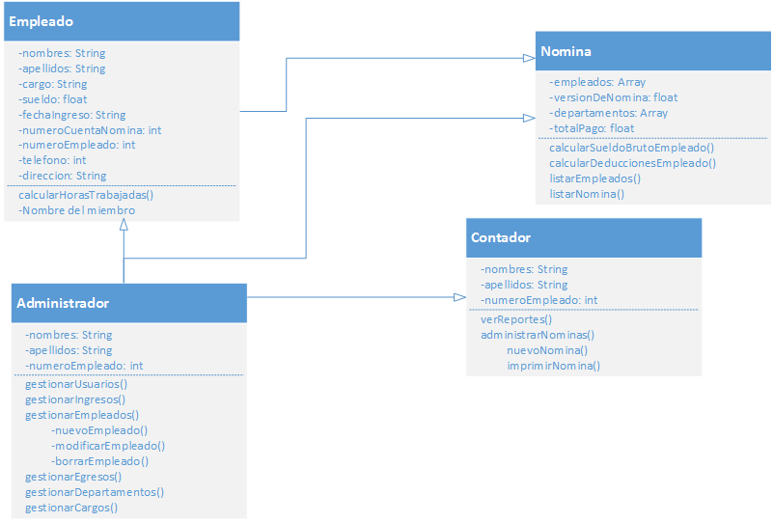

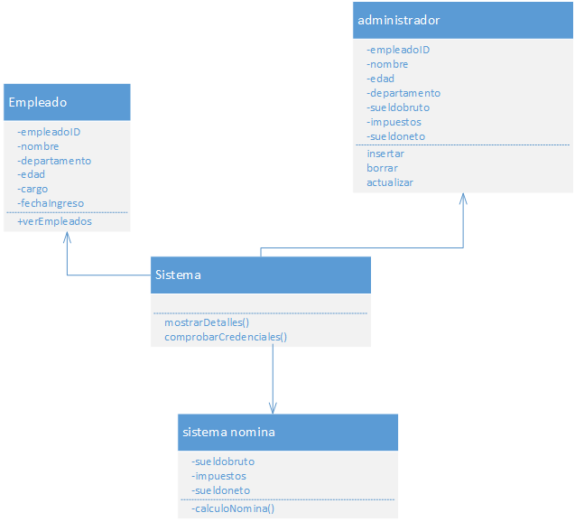

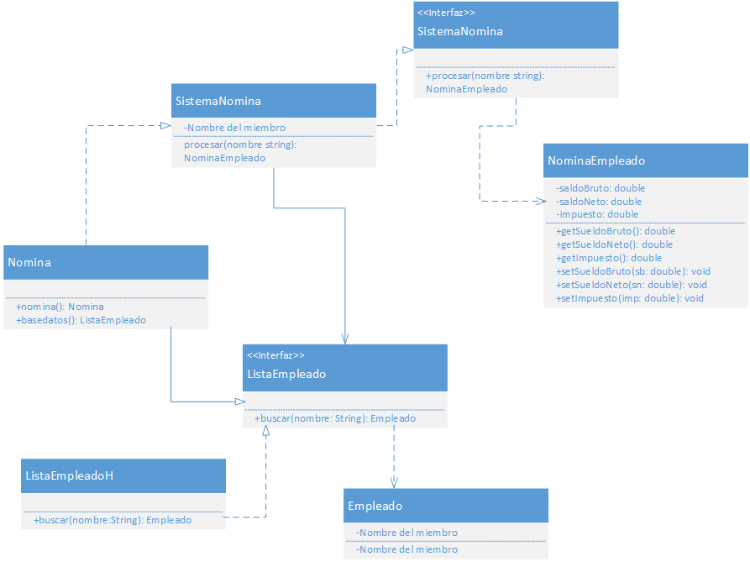

# Requerimientos funcionales

El proyecto de sistema de nómina plantea los siguientes requerimientos funcionales:

Recopilación de información personal del empleado

Recopilación de información administrativa del empleado

Recopilación de dependientes del empleado

Inicio de sesión por tipo de usuario

Menú de opciones para administrador

Menú de opciones para contable

Acceso seguro por medio de usuario y contraseña

Permitir la modificación de datos personales de un empleado

Permitir la modificación de datos administrativos de un empleado

Permitir la modificación de datos de dependientes

Permitir la creación de empresa

Modificar datos de la empresa

Creación de manejador de usuarios para su borrado y editado

Permitir la creación de cargos

Permitir la creación de departamentos

Permitir el cálculo de prestaciones

Permitir la descarga de formato PDF de la nómina creada por el contable

Calcular nómina de empleado con sus respectivos impuestos (AFP, SFS y ISR).

Permitir el cálculo de nóminas con ingresos agregados a un empleado

Permitir cálculo de nómina con deducciones agregados a un empleado

Permitir agregar deducciones e ingresos a un empleado

Poder calcular las prestaciones de un empleado

# Requerimientos no funcionales

Unificación de procesos generales del área administrativa

Unificación de procesos generales del área de contable, para agilizar el proceso

Permisos para crear empresa es solo del administrador

Permisos para crear, editar y modificar usuarios es solo del administrador

El administrador no realiza el proceso de nomina

Integridad de los datos de la base de datos

Evitar duplicidad de datos importantes

Proceso intuitivo de cálculo de nomina

Fiabilidad de los resultados

Equipos de cómputo con especificaciones de software necesarias para la aplicación, como servidor de MYSQL

Buen tiempo de respuesta del sistema

# ¿Cómo funciona el aplicativo?

El aplicativo busca ser el sustituto del cálculo de nómina realizado de manera manual. Por lo tanto, es una aplicación ejecutable realizada en JAVAFX.

El sistema tiene un inicio de sesión que permite controlar quien entra a la aplicación, y poder desviar al administrador a su ventana; y al contable a su ventana.

El administrador podrá editar los usuarios que existen, y que tienen acceso al programa. Las opciones son contables o administradoras. El administrador puede borrarlos, y crearlos.

El área de creación de empresa, y modificación que permite al administrador conocer la empresa en la que estará trabajando ese sistema.

El cálculo de nómina se realiza con los empleados creados en el área de Agregar usuario, al momento que asigna el cargo se le asigna un monto por este cargo. Estos datos se guardan en la base de datos, para que en el momento de generar nomina esté disponible el monto para realizar los cálculos necesarios.

El sistema emplea MYSQL como motor de base de datos, permitiendo guardar los datos dentro de la base de datos para mantener constancia de estos.

El aplicativo después de tener los respectivos cargos, y empleados asignados permite manejar ingresos y egresos. Estos se mantienen en la base de datos donde podemos al momento de realizar el cálculo de nómina con sus respectivos descuentos de estas deducciones (otras) y de otros ingresos detallados de manera organizada.

# Atributos y métodos de las clases del proyecto

## Administrador

### Atributos

No tiene, hereda

### Métodos

Constructores

toString()

## Cargo

### Atributos

int id

String nombre

Float salario

### Métodos

Constructores

getNombre()

setNombre()

getId()

setId()

toString()

setSalario()

getSalario()

## Contable

### Atributos

No tiene, hereda

### Métodos

Constructores

toString()

## Deducción

### Atributos

Int id

Int id_empleado

### Métodos

toString()

Constructores

getId()

setId()

getId_empleado()

setId_empleado()

## Departamento

### Atributos

Int id

String nombre

### Métodos

Getnombre

Setnombre

getId

setId

toString

## Dependientes

### Atributos

Int id

Int id_empleado

String nombre

String apellido

String cedula

String tipo

### Métodos

Constructores

tipoDependientes

getId

seid

getid_empleado

setid_empleado

getNombre

setNombre

getapellido

setapellido

getcedula

setcedula

gettipo

settipo

tostring

## Empleado

### Atributos

Int id_empleado

String cedula

String nombre

String apellido

String direccion

Char sexo

String estadocivil

String nacimiento

String email

String telefono

String movil

Int estado

### Métodos

Constructores

Setestadocivil

Getestadocivil

Setsexo

Getsexo

Getnacimiento

Setnacimiento

Getmail

Setemail

Gettelefono

Settelefono

Getidempleado

Setidempleado

Getcedula

Setcedula

Getnombre

Setnombre

Getapellido

Setapellido

Getdireccion

Setdireccion

Getsex

Setsex

Getestadocvil

Setestadocvil

Getmovil

Setmovil

tostring

## Empleado_Admin

### Atributos

Int id

String fechaingreso

Int iddepartamento

Int id_cargo

Int tipo_salario

Int estado

### Métodos

Constructores

Tostring

Getid

Setid

Getfechaingreso

Getiddepartamento

Setiddepartamento

Getidcargo

Setidcargo

Gettiposalario

Settiposalario

Getestado

Setestado

Detdepartamento

Setdepartamento

Gettiposalario

Settiposalario

## Empresa

### Atributos

Int id

String nombre

String rnc

### Métodos

Constructores

Getid

Setid

Getnombre

Setnombre

## EstadoCivil

### Atributos

String nombre

String id

### Métodos

Getnombre

Setnombre

Getid

Setid

Tostring

## Estados

### Atributos

### int id

string nombre

### Métodos

Constructores

Getid

Setid

Getnombre

Setnombre

tostring

## FlujoEfectivo

### Atributos

String nombre

Doublé monto

### Métodos

Getnombr

Setnombre

Getmonto

Setmonto

Tostring

## Ingreso

### Atributos

Int id

Int idempleado

### Métodos

Constructores

Tostring

Getid

Setid

Getid_empleado

setId_empleado

## Sexo

### Atributos

String nombre;

Char id

### Métodos

Constructores

Setnombre

Getnombre

Getid

Setid

## TipoDeduccion

### Atributos

Int id

String nombre

### Métodos

Getid

Setid

Getnombre

Setnombre

tostring

## TipoIngresos

### Atributos

Int id

String nomrbe

### Métodos

Constructores

Getid

Setid

Getnombre

Setnombre

## TipoSalario

### Atributos

Int id

String nombre

Float factor

### Métodos

Getid

Setid

Setnombre

Getnombre

Getfactor

Setfactor

tostring

## Usuarios

### Atributos

Int id_tipo

String usuario

String clave

Int id

### Métodos

Getidtipo

Setidtipo

Getnombre

Setnombre

Getusuario

Setusuario

Setclave

Getclave

Getid

Setid

## Comprobante

### Atributos

Int idemployee

String nombre

String cedula

String apellido

Double salario

String month

Int columns

### Métodos

getIdemployee

getapellido

setapellido

getdocument

setdocument

createandheaderPDF

setPDFTable

createTable

cerrarDoc

llenarIngresos

llenarDeduccion

totalIngreos

totaldeducciones

neto

## Impuesto

### Atributos

String nombre

Doublé factor

### Métodos

Getters y setters

Tostring

## ISR

### Atributos

Double desdesalario

Double hastaslaario

Double exceso

### Métodos

Getters y setters

Tostring

## ManejadorNomina

### Atributos

List<impuestos> simpuestos

### Métodos

generarNomina(empleado)

generarNomina(lista empleado)

getSalariomasingresos

getotrosdeduciones

calculasfs

calculaafp

calculaisr

gettotaladeducir

getnetoapagar

injectaimpuestos

esligerango

getallimpuestos

getingresos

getdeducciones

## Nomina

### Atributos

Impuesto sfs

Impuesto afp

Isr isr

Empleado empleado

List ingresos

List deducción

Doublé salario

### Métodos

Getters y setters

# Interfaz de usuario

**Login de Usuario:**

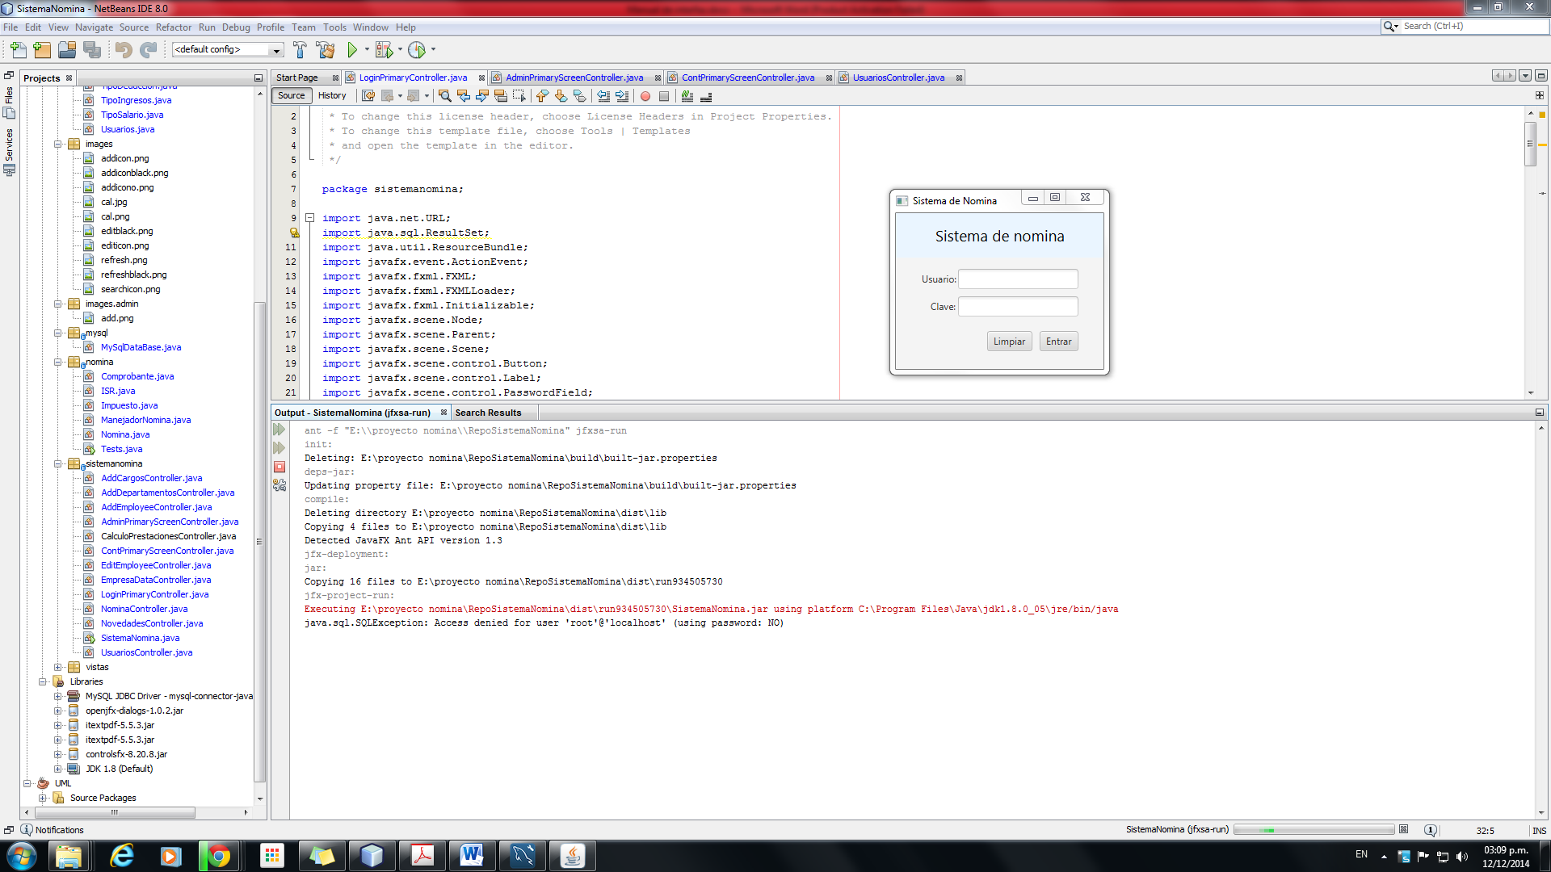

**Interfaz principal del programa:**

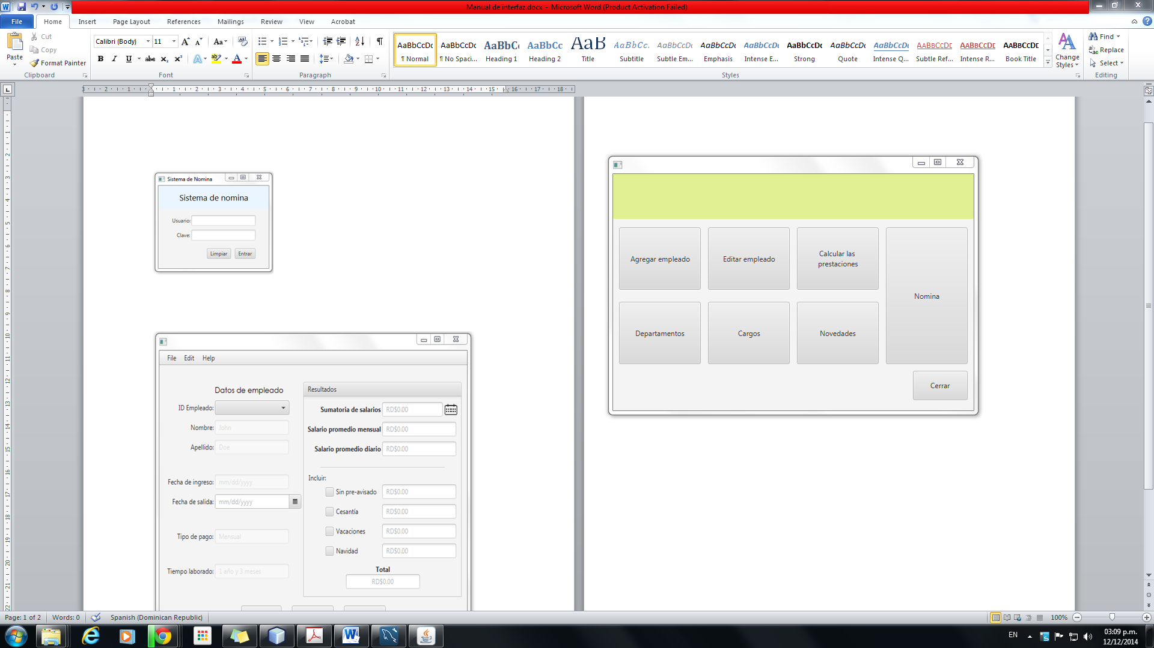

**Agregar empleado:** Interfaz desplegada al dar click a agregar usuario.

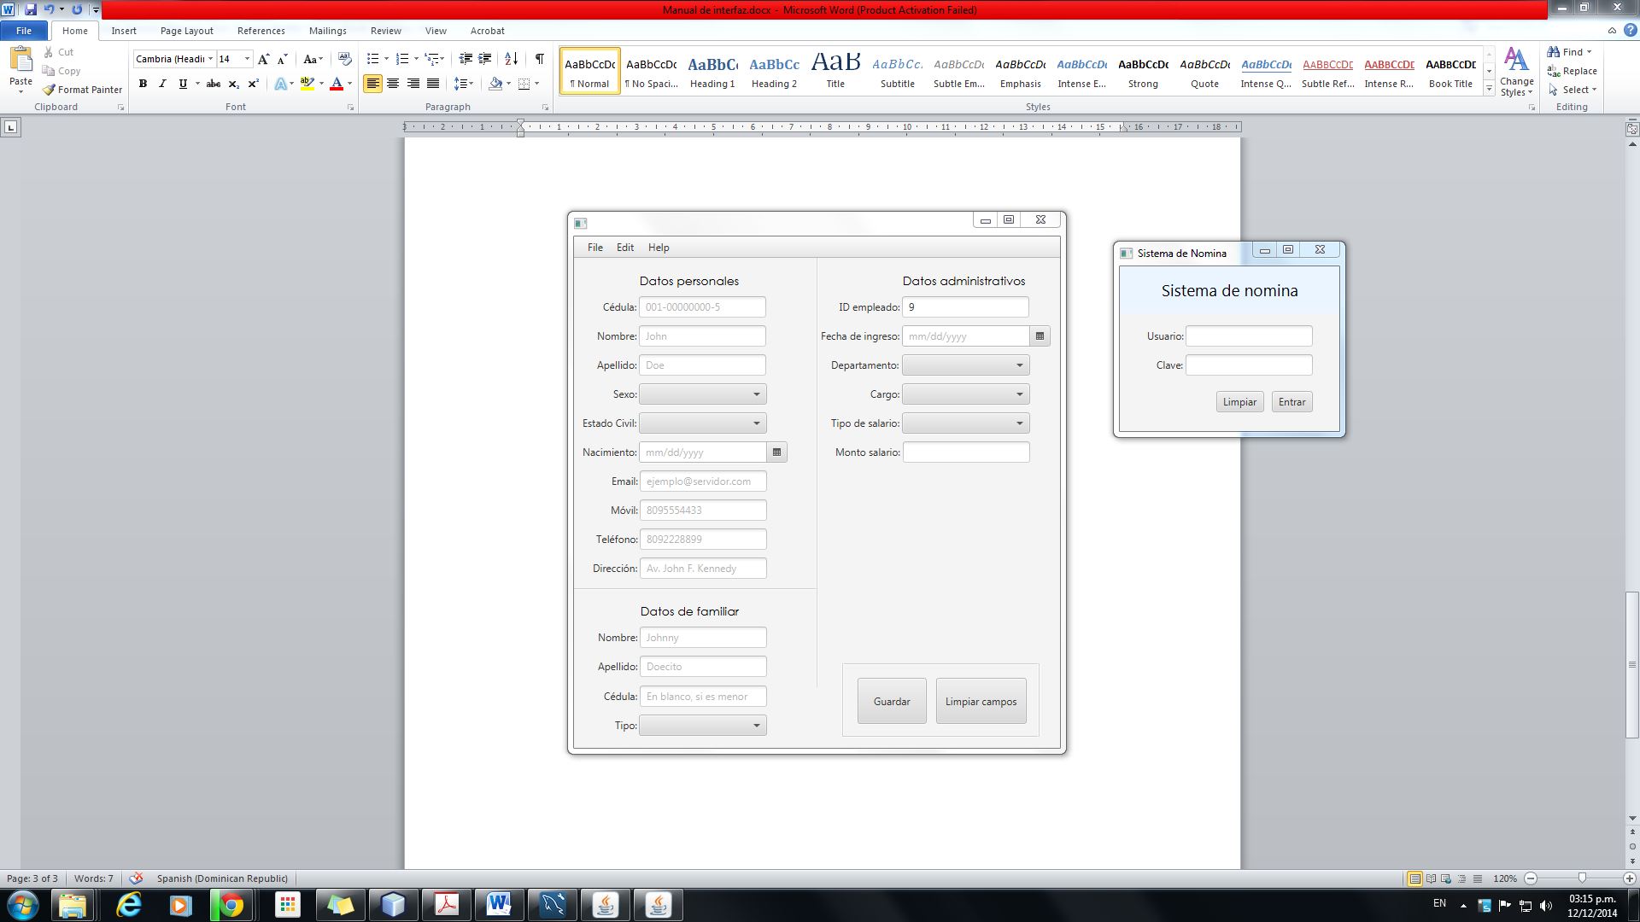

**Editar Empleado:**

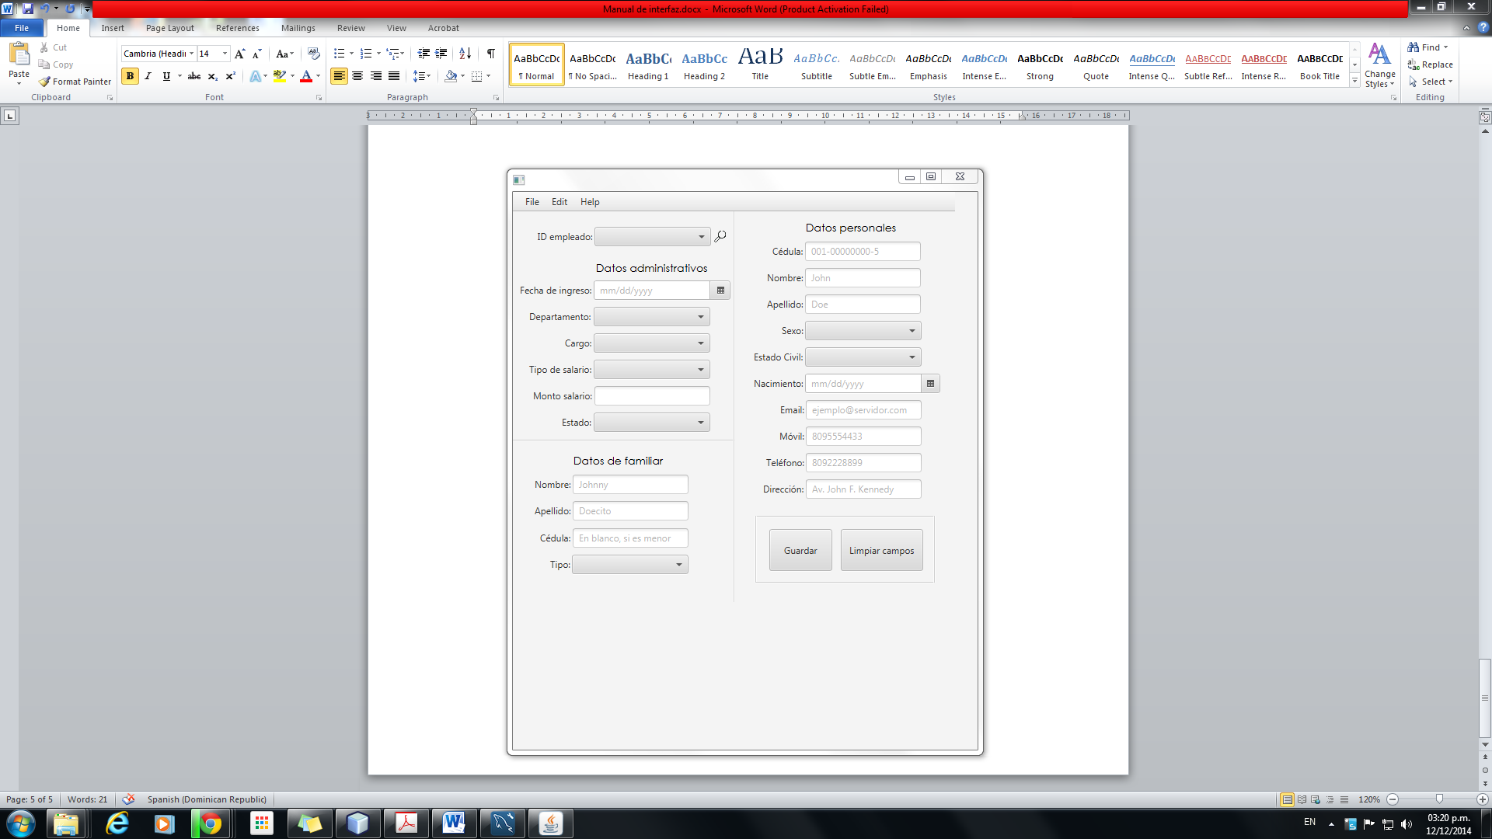

**Calcular Prestaciones:**

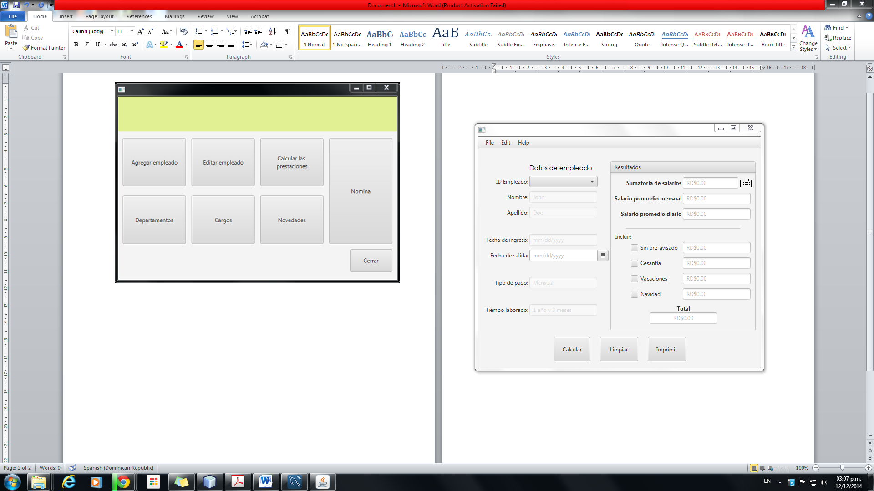

**Departamentos:**

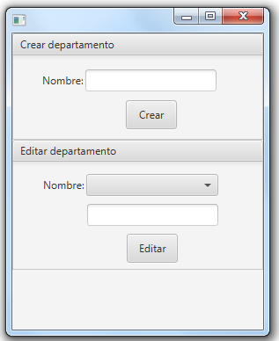

**Cargos:**

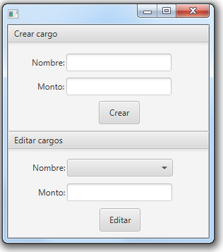

**Novedades:**

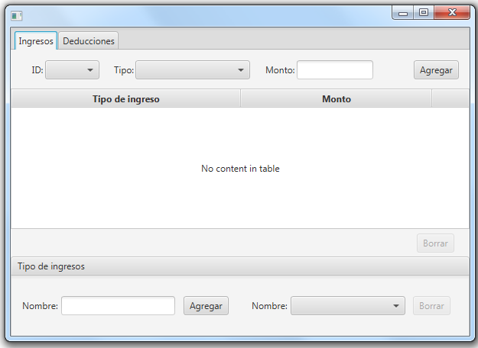

**Nomina:**

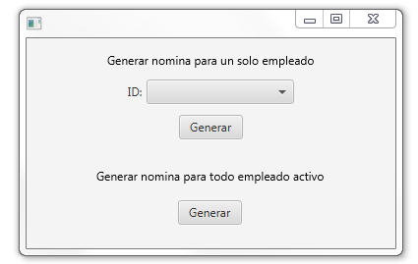

**Parte Administrativa:**

**Área de Administrador:**

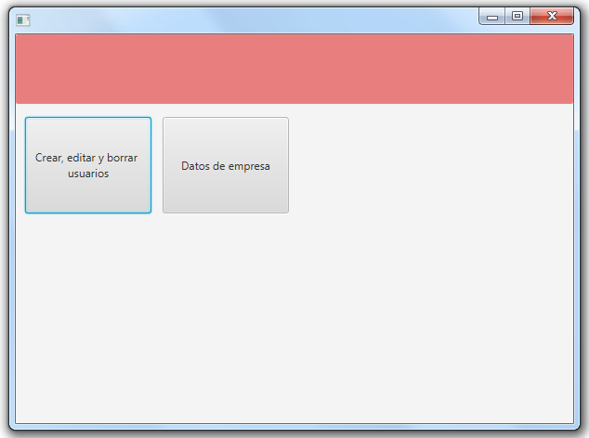

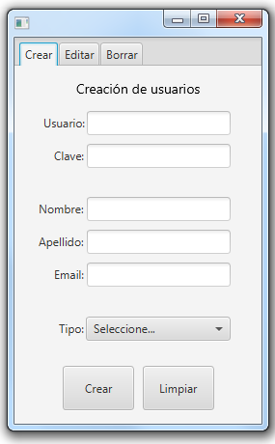

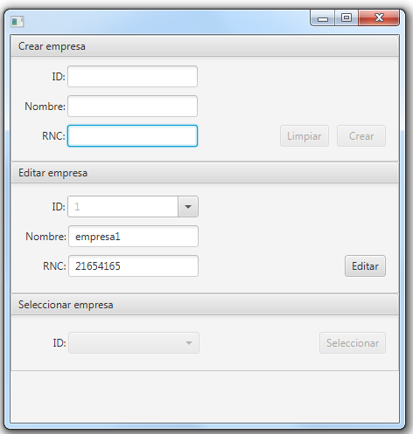

# Manual de usuario

**Login de Usuario:**

En esta parte el usuario pasará a ingresar su id usuario y clave para acceder al sistema y obtener su validación de ingreso, existen dos modelos de usuario: el administrador y el usuario contable:

**Usuario:** Id para del inicio de sección.

**Clave:** id de acceso privado.



**Usuario Administrador:**

El usuario administrador tendrá acceso a la creación de usuario y a los datos principales de la empresa almacenados en este.



**Crear, editar y borrar usuario:**

El administrador será capaz de ingresar los datos pedidos a continuación modificar y eliminar si es necesario.



**Usuario:** Ingresar nombre de usuario.

**Clave:** Id de acceso proporcionado al usuario correspondiente.

**Nombre:** Nombre del usuario.

**Apellido:** Apellido del usuario.

**Email:** correo electrónico del usuario.

**Tipo**: puede seleccionar si el tipo de usuario es un **usuario contable** o es **usuario administrador.**

**Crear:** procederá a guardar la información escrita en los campos anteriores.

**Editar:** Se pasaran a editar los campos anteriores.

**Borrar:** Se eliminará la información de los campos anteriores.

**Crear empresa:**



**Crear empresa:**

**Id:** Numero identificador de la empresa.

**Nombre:** Identidad de la empresa.

**RNC:** El número que sirve como código de identificación de los contribuyentes en sus actividades fiscales y como control de la administración para dar seguimiento al cumplimiento de los deberes y derechos de estos.

**Editar Empresa:** Modifica los campo de Id, Rnc y el Nombre de la empresa.

**Seleccionar Id:** Permitir que el usuario pueda cambiar la empresa en la que se está generando la nómina.

**Interfaz principal del programa:**



Interfaz desplegada al dar click a agregar usuario.

**Agregar empleado: Este guarda un nuevo empleado con los datos necesarios.**



* **Datos Personales**

**Cedula:** Ingresar el Id de identificación del país del empleado.

**Nombre:** Ingresar el nombre del empleado.

**Apellido:** Ingresar el apellido del empleado.

**Sexo:** Seleccionar el sexo sea Femenino o Masculino.

**Estado Civil:** Seleccionar el estado civil del empleado**.**

**Nacimiento:** Ingresar fecha de nacimiento del empleado.

**Email:** Ingresar el correo electrónico del empleado.

**Móvil:** Ingresar el número del teléfono móvil del empleado.

**Teléfono:** Ingresar el número del teléfono del empleado.

**Dirección:** Ingresar la dirección del empleado.

* **Datos de un familiar**

**Nombre:** Ingresar el nombre de un familiar del empleado.

**Apellido:** Ingresar el apellido de un familiar del empleado.

**Cedula:** Ingresar el Id de identificación de un familiar del empleado.

**Datos Administrativos:**

**Id:** Ingresar el id del empleado.

**Fecha de ingreso:** Ingresar la fecha de ingreso del usuario.

**Departamento:** Ingresar el departamento al que pertenecerá el empleado.

**Cargo**: Ingresar el cargo que ocupara el empleado.

**Tipo de salario**: no es necesario ingresarlo se generara automáticamente a partir de seleccionar el cargo.

**Monto de Salario:** Ingresar el salario del empleado.

**Guardar**: Guardara los datos ingresados anteriormente.

**Limpiar Campos:** Limpiara los datos que se hayan ingresado en los campo.

**Editar Empleados:**

Este edita los campos descritos en la creación de empleados.



**Calcular Prestaciones:**

**En esta área se procederán a ingresar los datos necesarios para calcular las prestaciones.**



**Datos de empleado.**

**Id Empleado**: Ingresar el id del empleado.

**Nombre:** Ingresar el nombre del empleado.

**Apellido:** Ingresar el apellido del empleado.

**Fecha de ingreso:** Ingresar la fecha de ingreso del empleado.

**Fecha de Salida:** Ingresar la fecha de salida del empleado.

**Tipo de Pago:** Ingresar cada que tiempo se realiza el pago.

**Tiempo Laborado:** Ingresar el tiempo que tiene el empleado laborando en la empresa.

**Resultado:** Mostrara los cálculos efectuados para la sumatoria de salarios, el promedio de mensual y promedio diario.

**Incluir:** Seleccione si desea incluir vacaciones, cesantía preaviso, o navidad.

**Total:** Muestra el resultado final.

**Limpiar**: Limpia los datos de los campo mencionados.

**Imprimir:** Imprime la ventana mostrada.

**Departamentos:**



**Crear Departamento**

**Nombre:** Ingresa el nombre del departamento que se desea crear.

**Crear:** Crea el nombre del departamento introducido.

**Editar Departamento**

**Nombre:** Selecciona el nombre del departamento que se desea editar.

**Ingresar:** Ingresar nombre que desea colocar al Departamento.

**Editar:** Cambia el nombre del departamentoeditado.

**Cargos:**



**Crear Cargo**

**Nombre:** Ingresar el Nombre del cargo a crear.

**Monto:** Ingresar el Salario perteneciente a ese cargo.

**Crear:** crea el Cargo introducido.

**Editar Cargo**

**Nombre:** Seleccionar el Nombre del cargo a modificar.

**Monto:** Ingresar Salario perteneciente al nuevo cargo.

**Editar:** Modifica el Nombre del cargo Seleccionado y también puede modificar el monto de ese cargo.

**Novedades:**



**Ingreso**

**ID:** Selecciona el ID del empleado.

**Tipo:** Seleccionar Tipo de Ingreso.

**Monto:** Introducir el monto que quiere ingresar.

**Agregar:** Agrega a la tabla el monto de ese empleado.

**Tipo de Ingreso**

**Nombre:** Ingresar el nombre del ingreso.

**Agregar:** Agrega ese tipo de ingreso

**Nombre:** se elige un nombre.

**Borrar:** Se borra ese nombre seleccionado

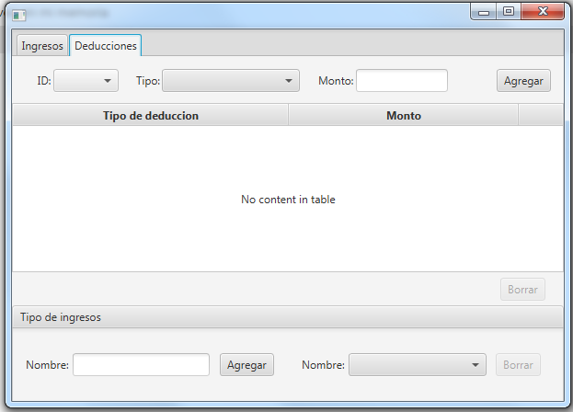

**Deducciones**

**ID:** Selecciona el ID del empleado.

**Tipo:** Seleccionar Tipo de Ingreso.

**Monto:** Introducir el monto que quiere ingresar.

**Agregar:** Agrega a la tabla las deducciones de ese empleado.

**Tipo de Ingreso**

**Nombre:** Ingresar el nombre del ingreso.

**Agregar:** Agrega ese tipo de ingreso

**Nombre:** se elige un nombre.

**Borrar:** Se borra ese nombre seleccionado

**Nomina:**



**ID:** ingresar ID de empleado para generar nómina de ese empleado.

**Generar:** genera la nómina para todo empleado activo.